107年性別主流化課程─
性別主流化的媒體觀點─與CEDAW的對話

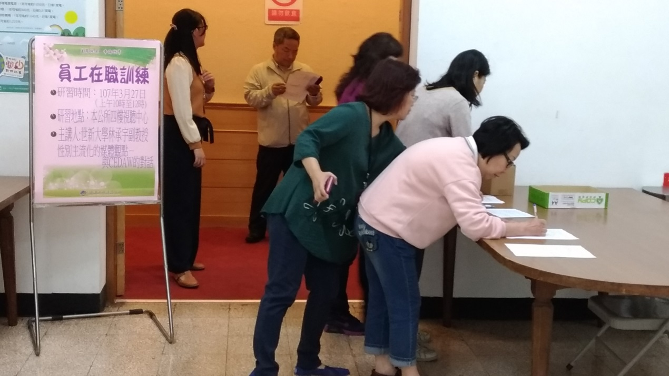
同仁踴躍參加課程簽到

講師林承宇於台前講授CEDAW內容
